KORRALDUS (EELNÕU)

Aruküla kuupäev, nr

Kohanime määramine

Raasiku Vallavalitsuse 09.10.2017 korraldusega nr 351 kehtestati Männiku tee 22a kinnistus ja lähiala detailplaneering. Detailplaneeringuga planeeriti Männiku tee 22a kinnistu jagamist neljaks krundiks.
Võttes aluseks ruumiandmete seaduse §48 lõige 2 punkt 1, kohanimeseaduse §3 lõige 7 punkt 1, § 4 lõige 1 punkti 4, § 5 lõige 1 punkti 3 ja lõige 4 ja § 6 lõigete 1 ja 2, kohaliku omavalitsuse korralduse seaduse §22 lõige 2 ja § 30 lõige 1 punktist 2, Raasiku Vallavolikogu 14 jaanuar 2014 otsuse nr 1 „Seadusega kohaliku omavalitsuse pädevusse antud küsimuste lahendamise otsustusõiguse delegeerimine Raasiku Vallavalitsusele“ ja arvestades, et kohanime määramise andmed on avalikustatud vallamajas, valla veebilehel, kohalikus ajalehes „Sõnumitooja“ ning ettepanekuid ei esitatud:

Raasiku Vallavalitsus annab korralduse:

- Määrata Harjumaal Raasiku vallas Aruküla alevikus asuvale kavandatavale liikluspinnale, mis algab Männiku teelt ning lõppeb kavandatava hoonestatud krundi piiriga, kohanimeks Kikerpuu tänav, vastavalt joonisele korralduse lisas.

- Korraldus saata 10 päeva jooksul kohanimenõukogule ja riikliku kohanimeregistri volitatud töötajale.

- Korraldus jõustub teatavakstegemisest.

- Korralduse peale on võimalik esitada vaie Raasiku Vallavalitsusele haldusmenetluse seaduses sätestatud korras või kaebus Tallinna Halduskohtule (Pärnu mnt 7, Tallinn) 30 päeva jooksul korralduse teatavakstegemisest arvatest.

Raivo Uukkivi Gunnar Nuuma vallavanem vallasekretär

ASUKOHASKEEM

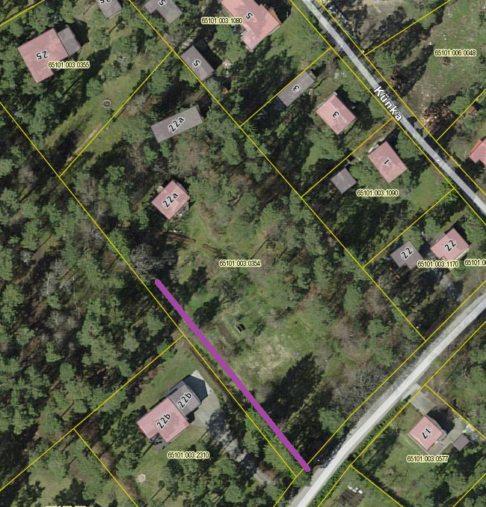

Kikerpuu tänav

